OS-2026030203
顶呱呱-谦融进出口有限公司
DG-2001三层文件盘 ：120箱1440个
客户彩盒 彩盒覆膜 白色外箱 外箱印唛头
唛头：
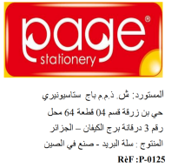
外箱

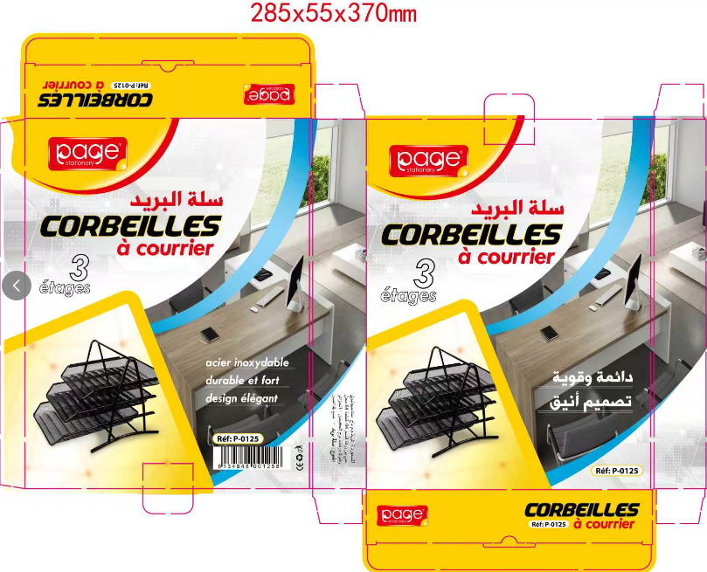
预期发货时间：

